Mavzu-3: Ro‘yxatlar va ularning turlari bilan ishlash.
Fan.Web texnologiyalar.
Ishdan maqsad. HTML tilida ro‘yxatlar (list) bilan ishlashni o‘rganish. Ro‘yxatlarning turlari – belgili (ul), raqamli (ol) va ta’riflovchi (dl) ro‘yxatlar bilan tanishish, ularni veb-sahifada yaratish va to‘g‘ri formatlash ko‘nikmasini shakllantirish.
Nazariy qisim.
Veb-sahifalar orqali foydalanuvchiga axborot taqdim qilishda, bu axborotni tartibli va tushunarli shaklda ko‘rsatish juda muhimdir. HTML tilida buning eng samarali usullaridan biri bu ro‘yxatlar (lists) hisoblanadi. Ro‘yxatlar yordamida ma’lumotlarni guruhlash, ketma-ket tartibda yoki oddiy belgilar bilan sanab o‘tish mumkin.
HTML da ro‘yxatlar turli ko‘rinishda bo‘lishi mumkin — masalan: belgili (unordered), raqamli (ordered) va ta’riflovchi (description) ro‘yxatlar. Har birining o‘ziga xos tuzilmasi va qo‘llanish sohasi mavjud.
Ro'yxatlarning Asosiy Turlari.
HTML-da ro'yxatlar uchta asosiy turga bo'linadi:
1.Tartibsiz Ro'yxat (Unordered List): Elementlar tartibsiz, odatda nuqta yoki kvadrat bilan belgilangan. Masalan, xaridlar ro'yxati.
2.Tartiblangan Ro'yxat (Ordered List): Elementlar raqamlar yoki harflar bilan tartiblangan. Masalan, bosqichma-bosqich ko'rsatma.
3.Ta'rif Ro'yxati (Description List): Elementlarga ta'rif berish uchun.
Ro'yxatlar yaratish uchun quyidagi teglar ishlatiladi:
- <ul>: Tartibsiz ro'yxat uchun (Unordered List).
- <ol>: Tartiblangan ro'yxat uchun (Ordered List).
- <dl>: Ta'rif ro'yxati uchun (Description List).
- Har bir element uchun <li> (List Item) tegi ishlatiladi. Ta'rif ro'yxatida esa <dt> (Description Term) va <dd> (Description Definition).
Ro'yxatlar ichida boshqa ro'yxatlar joylashtirish mumkin (ichki ro'yxatlar), bu murakkab tuzilmalarni yaratishga yordam beradi.
Amaliy qisim.
2.1. Belgili ro‘yxat (Unordered List – <ul>)
Bu ro‘yxatda elementlar belgilar bilan ajratiladi, ya’ni har bir elementning oldida nuqta (•), kvadrat (■) yoki boshqa belgi bo‘ladi. Bunda elementlar tartibga solinmagan bo‘ladi.
Tuzilishi:
<ul>
<li>Ism: Jamshid</li>
<li>Familiya: Akbarov</li>
<li>Tug‘ilgan sana: 1990-05-15</li>
<li>Pasport raqami: AB1234567</li>
<li>Berilgan sana: 2015-07-01</li>
<li>Amal qilish muddati: 2025-07-01</li>
</ul>
Natijasi:
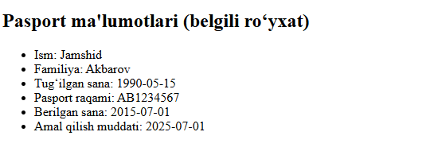
Bu turdagi ro‘yxatlar odatda kategoriya, menyu, xususiyatlar yoki qadamlar ketma-ketligi muhim bo‘lmagan joylarda qo‘llaniladi.

2.2. Raqamli ro‘yxat (Ordered List – <ol>)
Raqamli ro‘yxat elementlari ketma-ket raqamlanadi. Bu turdagi ro‘yxatlar tartib muhim bo‘lgan hollarda ishlatiladi: ko‘rsatmalar, retseptlar, yo‘riqnomalar va boshqalar.
Natijasi:
<body>

<h2>Pasport ma'lumotlari (raqamli ro‘yxat - &lt;ol&gt; tegi)</h2>

<ol>
<li>Ism: Jamshid</li>
<li>Familiya: Akbarov</li>
<li>Tug‘ilgan sana: 1990-05-15</li>
<li>Pasport raqami: AB1234567</li>
<li>Berilgan sana: 2015-07-01</li>
<li>Amal qilish muddati: 2025-07-01</li>
</ol>

</body>

Natijasi:
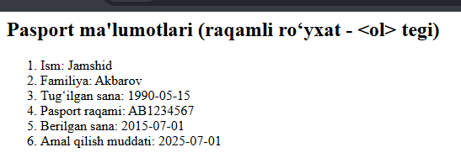
Variantlari:
Raqamlar o‘rniga harflar yoki rim raqamlari ham ishlatilishi mumkin:
<ol type="A"> <!-- A, B, C... -->
<ol type="a"> <!-- a, b, c... -->
<ol type="I"> <!-- I, II, III... -->
<ol type="i"> <!-- i, ii, iii... -->

2.3. Ta’riflovchi ro‘yxat (Description List – <dl>)
Bu ro‘yxat elementlari termin – ta’rif ko‘rinishida beriladi. Ya’ni biror tushuncha keltiriladi, undan keyin esa uning izohi yoziladi. Asosan lug‘atlar, so‘z ta’riflari, ma’lumotnomalar uchun ishlatiladi.
Tuzilishi:
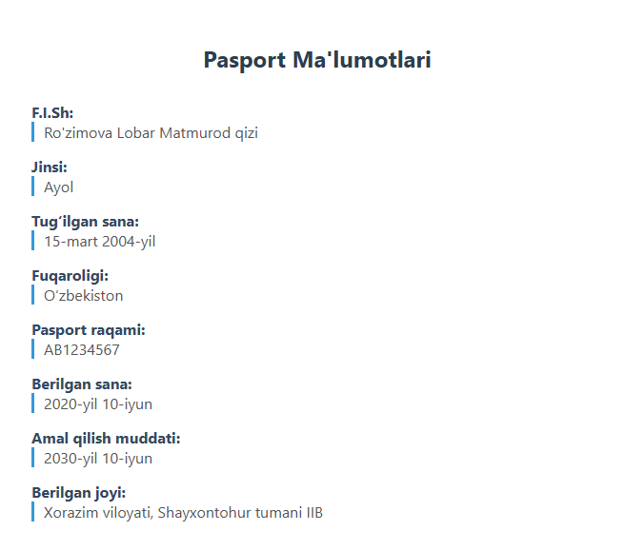

Xulosa.
Ro‘yxatlar (listlar) — dasturlashda ma’lumotlarni tartibli holda saqlash va ular ustida turli amallarni bajarish uchun eng qulay ma’lumot tuzilmalaridan biridir. Ular yordamida bir nechta qiymatlarni bitta o‘zgaruvchida jamlab, kerakli elementlarni qo‘shish, o‘chirish, tartiblash yoki o‘zgartirish mumkin. Ro‘yxatlar bilan ishlash dasturlash jarayonini soddalashtiradi, kodni ixcham va o‘qilishi oson holga keltiradi.
Ro‘yxatlarning turlari — bir o‘lchovli, ko‘p o‘lchovli (masalan, ro‘yxatlar ichida ro‘yxatlar), aralash tipdagi ro‘yxatlar va dinamik ro‘yxatlar — dasturchiga turli vazifalarni samarali hal etishda yordam beradi.

